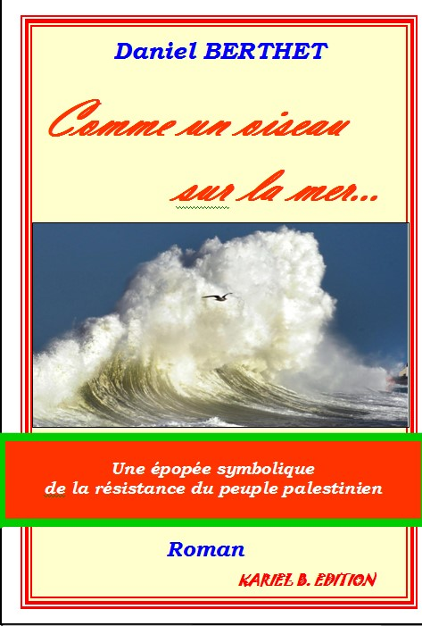

Comme un oiseau
sur la mer...

A toutes celles et à tous ceux qui
luttent contre les vents contraires
comme un oiseau sur la mer...

Sous quelque gouvernement que ce soit,
la nature a posé des limites au malheur des peuples.
Au-delà de ces limites,
c’est ou la mort, ou la fuite, ou la révolte.

Denis Diderot

Mais nous souffrons d’un mal incurable qui s’appelle l’espoir.

Mahmoud Darwish
On ne doit aux morts
que ce qui est utile aux vivants :
la vérité et la justice.

Nicolas de Condorcet

1

Décembre 2001

Depuis leur premier âge, les gamins de Khan Yunis n’avaient connu que les contraintes du camp de réfugiés : la promiscuité, les cailloux, la poussière, les tas d’ordures, les odeurs nauséa-bondes, les tôles ondulées, les planches rafistolées, le manque d’eau, le ronflement des générateurs...
Ils supportaient cette misère sans se plaindre car ils n’avaient connu que cet inconfort.
Tout cela leur appartenait.
Mais à cette détresse s’était ajouté un autre malheur, un vacarme infernal venu des airs, celui des avions de chasse, des hélicoptères Apache et des drones. Celui-là était imposé par Tsahal, la toute puissante armée du colonisateur. Il était ressenti par tout un chacun comme une agression humiliante voulue par les sionistes...

Une source d’angoisse permanente, jour et nuit.
Une oppression qui torturait les tympans.
« À quels endroits ces vautours vont-ils encore lâcher leurs bombes ? » s’interrogeaient les mères de familles en poussant leurs progénitures dans les baraques lorsque les F-16 et les hélicoptères survo-laient la zone. « Même pas peur ! » répondaient les mômes qui interrompaient leurs parties de ballons entre les détritus des ruelles, têtes en l’air et doigts écartés en signe de victoire, prêts à défier la force de ces engins de mort.
Lorsque c’était à leur tour de se trouver à l’école dans le grand hangar bleu de l’ONU, les enfants se bouchaient les oreilles avec les mains quand les avions survolaient le camp. Les maîtres interrom-paient leurs cours pour laisser passer les escou-ades. Et pour rassurer les gamins, ils leur rappe-laient qu’ils étaient en sécurité puisqu’ils se trou-vaient dans une école sous contrôle international. Mais aucun ne croyait à ces belles paroles, même pas ceux qui les prodiguaient tant ils connaissaient les habitudes de l’oppresseur et la complaisance des maîtres du monde.

C’était un jour de cette fin d’année 2001 sous le ciel de la bande de Gaza, un jour comme les autres, fait de grouillements, d’encombrements, de brou-hahas, de lassitude, d’ennui, de chômage et de désespoir.
En milieu de matinée, le rugissement des F-16 se fit plus bas, plus lourd, plus proche.
C’était mauvais signe !
Sans même entrevoir les fusées éclairantes qui déchiraient le ciel, les gamins enfermés dans leur salle de classe, c’était le jour des garçons, recon-nurent les sifflements stridents, juste au-dessus de leurs têtes. Chacun d’eux savait que ces sifflets éclairs annonçaient les explosions imminentes des bombes.

Dans la seconde, ils comprirent que leur camp était pris pour cible.
D’instinct, ils plongèrent sous les tables, la terreur dans les yeux, la trouille au ventre et l’appel au secours dans le cœur.
Des explosions, il y en eut quatre ou cinq.
Terrifiantes !
Tout le quartier se souleva.
Un véritable tremblement de terre !
Carreaux cassés, portes fracassées, chute des plafonds, déflagrations de pierres et de ferrailles qui s’écrasaient dans la classe au milieu d’un grand nuage de poussières.
Vision de fin du monde.
Hurlements des gamins.
Après des minutes aussi longues que l’éternité, soumis au bon vouloir du malheur qui tuait à l’aveuglette, ceux qui étaient encore conscients et situés au plus près des ouvertures commencèrent à s’extirper de l’enfer en sautant par les fenêtres sans s’occuper s’ils se tailladaient bras et jambes sur les restes de vitres coincés dans les encadrements.
Visages recouverts de poussières, mains, bras et mollets entachés du sang des blessures, tous étaient en proie à l’affolement de la terreur.
Quelqu’un essaya de les regrouper dans la cour.
Trop tard !
Les premiers sortis étaient déjà en train d’en-jamber le portail. Les autres couraient dans tous les sens, gibier affolé.
Un vol de canards paniqués, on aurait dit.

Le portail franchi par les plus agiles, chacun de son côté, ils s’enfuirent au milieu des gravats encombrant le sol, sans savoir où ils allaient. Devant le hangar, on ne distinguait plus, ni les panneaux rouillés des vieilles publicités, ni les poteaux électriques et leurs fils enchevêtrés, ni les bâtiments, ni les ruelles du camp. Tout était noyé dans une brouillasse de poussières et de débris volatils qui tombaient du ciel.
Du haut de ses onze ans, Mounir avait été l’un des premiers à escalader le portail. D’instinct, il tourna à droite dans la rue des martyrs. Il connaissait par cœur le labyrinthe qu’il devait parcourir jusqu’à sa maison : tourner deux fois à gauche, d’abord au croisement des étais de soutènement du garage abandonné puis en face de l’épicerie du vieux Mohammed, longer la mosquée, s’enfiler dans la longue et étroite impasse de l’Émirat, prendre les escaliers tagués de graffitis à l’effigie des martyrs puis longer le couloir du bâtiment aux fenêtres murées que les vieux surnommaient la prison pour de sombres histoires anciennes.
Sa famille habitait là-bas au cœur de misérables baraques empilées les unes sur les autres dans un fond de cour récupéré par une tribu de réfugiés après la Nakba de 48. Trois générations de la famille Belhadj s’y étaient déjà entassées. Mounir faisait partie de la quatrième.
……

Du 7 au 15 décembre, Israël bombarde les infrastructures pales-tiniennes de Gaza
Ville palestinienne du sud de la Bande de Gaza qui regroupe plusieurs camps de réfugiés palestiniens dont le plus important est le camp Al Amal, qui héberge des milliers de réfugiés de 1948.
Destruction de plus de 400 villages palestiniens en mai 1948 et expulsions en camps de réfugiés de plus de 800 000 personnes après la création de l’État d’Israël.

